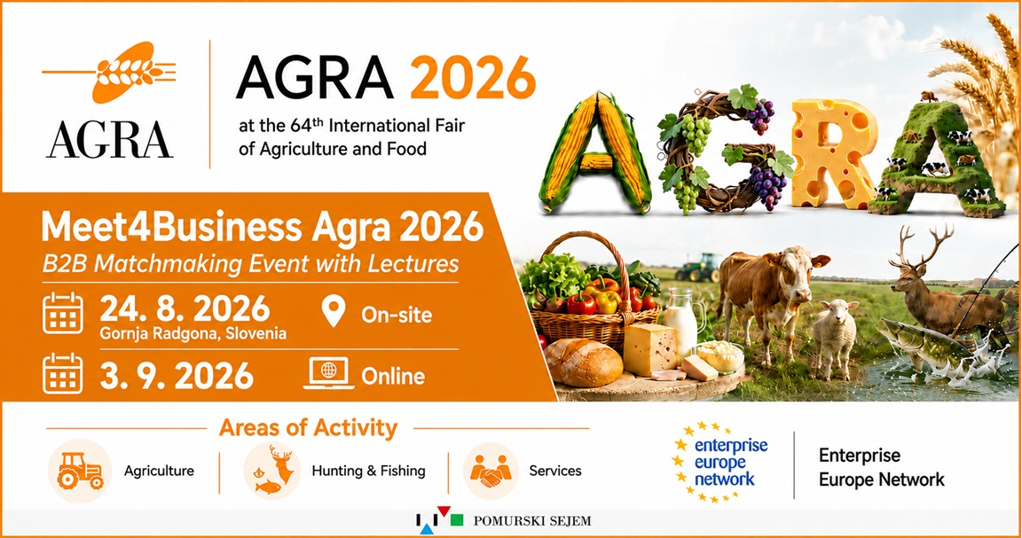

Meet4Business AGRA 2026
Regionalna razvojna agencija za Podravje - Maribor / Enterprise Europe Network vas vabi na poslovno srečanje Meet4Business AGRA 2026, ki bo potekalo 24. avgusta 2026 v živo in 3. septembra 2026 na spletu, v okviru Mednarodnega kmetijsko-živilskega sejma AGRA 2026 v Gornji Radgoni, Slovenija.
Dogodek predstavlja edinstveno priložnost za podjetja, podjetnike, organizacije in druge zainteresirane posameznike za vzpostavljanje novih stikov ter izmenjavo izkušenj s potencialnimi poslovnimi partnerji iz Slovenije in tujine.
Udeleženci bodo lahko na vnaprej dogovorjenih B2B srečanjih učinkovito prepoznali priložnosti za sodelovanje, mreženje in razvoj novih poslovnih povezav. Srečanja bodo potekala v obliki 20-minutnih srečanj v živo in 30-minutnih spletnih srečanj.
TEMATSKA PODROČJA
1. KMETIJSTVO
- kmetijska proizvodnja in pridelava poljščin,
- živinoreja in reja živali,
- kmetijska mehanizacija in oprema,
- gozdarska mehanizacija in oprema,
- ekološko in trajnostno kmetijstvo,
- pametno kmetovanje, digitalizacija in umetna inteligenca v kmetijstvu,
- predelava hrane in agroživilski proizvodi.
2. LOV IN RIBOLOV
- lovska oprema in dodatki,
- ribiška oprema,
- aktivnosti na prostem in preživetje v naravi,
- digitalne in tehnološke rešitve,
- upravljanje narave in trajnost,
- turizem in doživetja,
- predelava in prehrana,
- izobraževanje in organizacije.
3. STORITVE
- podporne in svetovalne storitve za podjetja,
- raziskave, inovacije in prenos tehnologij,
- izobraževanje, usposabljanje in izmenjava znanja,
- mednarodno sodelovanje in B2B partnerstva.

PROGRAM
Ponedeljek, 24. avgust 2026 (dogodek v živo)
12.30-13.00
Registracija, kava in mreženje
13.00-15.00
Strokovni program: predavanja na temo umetne inteligence v MSP, s poudarkom na praktičnih okvirih za premišljeno uvedbo umetne inteligence, primerih uporabe, podpornih okoljih in vplivih.
15.00-17.00
Bilateralna poslovna srečanja v živo
Trajanje posameznega srečanja: 20 minut
17.00-18.00
Ogled in obhod 64. Mednarodnega kmetijsko-živilskega sejma AGRA
Četrtek, 3. september 2026 (spletni dogodek)
9.00-17.00
Spletna bilateralna poslovna srečanja
Trajanje posameznega srečanja: 30 minut
Udeležba na dogodku je brezplačna, obvezna pa je predhodna prijava do 21. avgusta 2026 prek uradne spletne strani dogodka.

